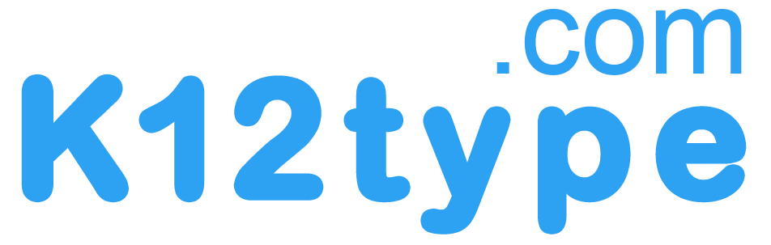

**欢迎使用**

亲爱的家长们,

我们将使用K12type.com在线打字教学平台，教您的孩子正确的打字技巧与计算机科学的基础知识，并提高他们的键盘指法技能。学习键盘指法可以帮助学生提高学习与工作效率，为您的孩子在学业及未来职业上成功做好准备。

我已经为您的孩子设置了他/她自己的学生帐户。 他/她可以从任何计算机（具有互联网连接和网络浏览器）访问K12type.com。 通过教师帐户，我可以查看您孩子的学习进度，并统计重要的学习历史信息，如打字速度，准确度和打字时间。

我将在课堂上与学生讨论具体的作业和评分要求。 我期待学生在不断的进步中度过美好的一年。如果你有任何疑问，请联系我。

**学生账户信息**

姓名: ______________________________

用户名: ____________________________

密码: _____________________________

学生登录: edu.K12type.com/student